 

**Instituto Politécnico de Beja**

Escola Superior de Tecnologia e Gestão

Curso Técnico Superior Profissional de Tecnologias Web e Dispositivos Móveis – 2º Semestre

**Relatório do Projeto –**

**Rede Social**

**Trabalho elaborado por:**

Aluno Nº 27286 - Syed Rahman

Aluno Nº 26598 - João Doroteia

**Índice**

**Introdução** 3

**Revisão da Aplicação Desktop** 5

**Organização do Trabalho e Ferramentas** 6

**Análise do Problema** 7

Sistemas Relacionados 7

. Aplicação 1 – Instagram 7

. Aplicação 2 – Twitter 7

Caracterização dos Utilizadores 8

. Perfil 1 – Elisabeth Sousa 8

. Perfil 2 – Inês Pereira 8

Cenários de Utilização 8

. Cenário 1 – Realizar inscrição de utilizador 9

. Cenário 2 – Enviar uma mensagem para um utilizador 9

. Cenário 3 – Realizar uma publicação no seu perfil 9

**Funcionalidades e Desenho da Interface da Aplicação** 10

**Programação da Lógica da Aplicação** 18

**Desenho Conceptual da Base de Dados** 33

**Página Web da Aplicação e Screencast** 34

**Testes com a Aplicação** 36

**Conclusão** 37

# **Introdução**

**Este projeto está sendo desenvolvido pelos alunos João Doroteia e Syed Rahman.**

Após discussões sobre a escolha do tema, decidimos dar continuidade ao trabalho iniciado no 1º semestre: **a criação de uma rede social**.

Optamos por prosseguir com esse tema porque, como utilizadores assíduos de redes sociais, identificamos problemas recorrentes em algumas plataformas atuais. Mais concretamente, em relação **à segurança de dados**. Muitas redes sociais apresentam falhas significativas neste aspecto, como por exemplo:

* **A partilha não autorizada de informações pessoais**;
* **Alteração de dados sem o consentimento do utilizador**;
* **Exclusão de contas**, sem aviso ou justificação.

Acreditamos que esses problemas comprometem a confiança e a privacidade dos utilizadores. Portanto, com o nosso projeto queremos desenvolver uma solução que priorize a **transparência, a proteção de dados do utilizador e uma maior segurança digital**.

A nossa aplicação foi desenvolvida com foco na **simplicidade** e na **usabilidade**. O nosso principal objetivo é proporcionar aos utilizadores uma experiência intuitiva, facilitando a compreensão e a utilização da aplicação de forma rápida e eficiente.

Este relatório está dividido em **sete** capítulos, nos quais serão explicadas, de forma detalhada, as etapas e os elementos que contribuíram para o desenvolvimento e o resultado final da aplicação.

No **capítulo 1**, será descrita a revisão realizada ao projeto anterior que consistiu no desenvolvimento de uma aplicação desktop, nomeadamente a organização do trabalho em equipa, o desenrolar do projeto, a importância das funcionalidades desenvolvidas e as dificuldades sentidas.

No **capítulo 2**, iremos mostrar a organização de trabalho do nosso grupo, bem como as ferramentas que utilizamos para a criação e conclusão deste projeto.

No **capítulo 3**, apresentamos os sistemas relacionados que estudámos, assim como os diferentes perfis de utilizador identificados. Por fim, destacamos os cenários de utilização da aplicação que considerámos mais relevantes.

No **capítulo 4**, abordamos as funcionalidades da nossa aplicação, explicando a funcionalidade de cada uma delas e como se ligam para garantir uma experiência única para o utilizador e também apresentaremos o desenho da interface da aplicação, destacando as escolhas visuais, a disposição dos elementos e os princípios de design utilizados para garantir uma navegação intuitiva e agradável para o utilizador.

No **capítulo 5**, apresentaremos a programação da lógica da aplicação, detalhando o funcionamento do código, as principais funcionalidades implementadas, a forma como os diferentes componentes interagem entre si e as tecnologias utilizadas para garantir o bom desempenho e a fiabilidade do sistema.

No **capítulo 6**, apresentaremos o desenho bem como a conceção da Base de Dados da nossa aplicação, explicando a estrutura das tabelas, os relacionamentos entre os dados e as decisões tomadas para garantir a eficiência, integridade e escalabilidade do sistema.

No **capítulo 7**, apresentaremos os testes realizados com utilizadores, nos quais foram atribuídas tarefas específicas para que interagissem com a aplicação. Com base na sua execução e no feedback recolhido, avaliamos a usabilidade e identificámos possíveis melhorias.

# **Revisão da Aplicação Desktop**

No desenvolvimento da aplicação, distribuímos as tarefas de forma colaborativa, aproveitando as competências de cada elemento da equipa:

* **Syed Rahman** assumiu a liderança na **implementação do código** e na **conceção da base de dados**, garantindo a estrutura técnica e a integração entre a aplicação (Java) e o MySQL.
* **João Doroteia** focou-se na **elaboração do relatório** e na **realização de testes com utilizadores**, assegurando a documentação clara do projeto e a validação das funcionalidades.

Apesar desta divisão inicial, o trabalho foi **altamente colaborativo**: ambos contribuíram para todas as etapas, desde a discussão de ideias até à resolução de problemas técnicos. A comunicação constante permitiu-nos superar desafios em conjunto e manter o projeto alinhado com os objetivos.

Desenvolvemos as funcionalidades essenciais de uma rede social, incluindo:

* **Menu de navegação;**
* **Sistema de login e registo;**
* **Perfil do utilizador;**
* **Criação e visualização de publicações;**
* **Pesquisa de utilizadores;**
* **Chat em tempo real** (mensagens privadas);
* **Notificações** (novos seguidores, interações);
* **Definições** (gestão de conta);

As funcionalidades mais complexas foram, sem dúvida, o sistema **de mensagens** e as **notificações em tempo real**. O chat, em particular, quase foi abandonado devido à sua complexidade técnica — mas, como uma rede social sem mensagens perderia parte fundamental da sua utilidade, dedicámos esforços extras para o implementar com sucesso.

Para a Aplicação Android, planeamos manter as funcionalidades existentes e adicionar:

* **Stories** (conteúdo temporário de 24 Horas);
* **Reações a mensagens** (like, corações, etc.);

Estas melhorias visam tornar a experiência mais dinâmica e alinhada com as expectativas dos utilizadores atuais.

# **Organização do Trabalho e Ferramentas**

**A organização do trabalho foi feita de forma colaborativa, com as tarefas distribuídas tendo em conta as competências de cada membro da equipa:**

* **Syed Rahman** assumiu a liderança na implementação do código na plataforma Android Studio e na conceção da base de dados da aplicação.
* **João Doroteia** concentrou-se na elaboração do relatório e na condução dos testes com utilizadores.

Apesar desta divisão inicial de responsabilidades, o trabalho foi desenvolvido de forma altamente colaborativa. Ambos os elementos participaram ativamente em todas as fases do projeto, desde a discussão e definição de ideias até à resolução de problemas técnicos, mantendo sempre uma comunicação constante.

Realizámos algumas reuniões presenciais na **sala H2O da Escola Superior de Tecnologia e Gestão**. No entanto, a maioria das sessões de trabalho decorreu através de chamadas nas plataformas **Discord** e **WhatsApp**, o que permitiu uma maior flexibilidade e eficiência na coordenação do projeto.

Durante o desenvolvimento da aplicação, foram utilizadas as seguintes ferramentas e tecnologias: **Android Studio, Java e Kotlin**.

Foi também criado um repositório no GitHub, acessível através do seguinte endereço: <https://github.com/syedOhi/PROJETO_SOCIAL_REDE.git>. Neste repositório encontram-se disponíveis todos os materiais do projeto, incluindo o relatório, a apresentação final, o screencast e o código da aplicação.

# **Análise do Problema**

Nesta análise apresentamos os sistemas relacionados que estudámos, assim como os diferentes perfis de utilizador identificados. Por fim, destacamos os cenários de utilização da aplicação que considerámos mais relevantes.

## Sistemas Relacionados

Foram analisados **dois** sistemas relacionados, dos quais retirámos várias ideias e funcionalidades que influenciaram o desenvolvimento da nossa aplicação. A seguir, apresentamos os principais aspetos positivos e negativos identificados nas diferentes aplicações estudadas.

### . Aplicação 1 – Instagram

**O Instagram é uma rede social centrada na partilha de imagens e vídeos, permitindo aos utilizadores criar, editar e divulgar conteúdos visuais, com foco em experiências pessoais, marcas e estilo de vida.**

Entre os ***aspetos positivos*** do Instagram, destacam-se:

* A **variedade de formatos de conteúdo**, como publicações no feed, stories, reels e transmissões em direto, que oferecem múltiplas formas de expressão.
* A **interface visual e intuitiva**, focada em imagens e vídeos, que torna a navegação agradável e acessível.
* A possibilidade de **interação dinâmica**, através de gostos (likes), comentários, partilhas e mensagens diretas, promovendo o envolvimento entre os utilizadores.

No entanto, a plataforma também apresenta alguns ***aspetos negativos***:

* O **foco excessivo na aparência** pode incentivar comparações sociais e afetar negativamente a autoestima dos utilizadores.
* Existe um **menor foco em texto e discussão aprofundada**, o que torna a plataforma menos adequada para debates ou partilha de ideias complexas.
* A presença de **publicidade intrusiva** pode interferir com a experiência de utilização, tornando-a menos fluida e mais comercial.

### . Aplicação 2 – Twitter

O **Twitter** é uma rede social orientada para a partilha de mensagens curtas (tweets), permitindo a comunicação rápida de ideias, opiniões e notícias em tempo real.

Entre os ***aspetos positivos*** do Twitter, destacam-se:

* **Informação em tempo real que é** excelente para seguir notícias, eventos ao vivo e tendências globais.
* É uma aplicação forte **em debate e opinião que é** ideal para partilha de ideias, discussões sociais e políticas.
* E tem um **foco no texto curto e direto, o que** permite uma comunicação rápida, objetiva e informal.

A plataforma também apresenta alguns ***aspetos negativos***:

* É **um ambiente por vezes tóxico que tem um**a alta frequência de debates agressivos, discurso de ódio e polarização.
* **Contém alguma desinformação e fake news, o que origina** uma rápida propagação de informações sem verificação.

## Caracterização dos Utilizadores

Foram identificados **dois** perfis de utilizador da aplicação, de seguida, caracterizaremos cada um destes perfis **(através de personas).**

### . Perfil 1 – Elisabeth Sousa

Nome Completo: Elisabeth Sousa

Username: elisabeth

Password: elisabete

### . Perfil 2 – Inês Pereira

Nome Completo: Inês Pereira

Username: Inês

Password: ines1234

## Cenários de Utilização

Foram desenvolvidos os cenários da aplicação que já iremos explicar, iremos apresentar aqui **três** de todos os cenários, escolhemos estes três porque é os cenários que consideramos mais importantes na nossa aplicação.

### . Cenário 1 – Realizar inscrição de utilizador

O utilizador abre a aplicação e é confrontado com o ecrã **Login**, nesse ecrã é possível encontrar dois espaços de escrita, um para colocar o **Username** que corresponde a sua conta e uma **Password** que corresponda a sua conta, com um botão de Login por baixo desses espaços.

Como o utilizador terá de criar uma conta associada a si, basta clicar em **“Don’t have na account? Register”**. Clicando, o utilizador é direcionado para outro ecrã, no qual terá de colocar um Username e uma Password para aceder a sua conta. Terminado esse processo, o utilizador volta ao ecrã Login e preenche os dados e consegue entrar na aplicação.

### . Cenário 2 – Enviar uma mensagem para um utilizador

Depois de entrar na aplicação é confrontado com o ecrã Home, na parte inferior do ecrã na posição central, encontra-se um **botão com três traços**. E esse botão permite o utilizador navegar por **cinco** **ecrãs**.

Para enviar uma mensagem, caso o utilizador já tenha iniciado uma conversa com outro utilizador, clica no **3º logo** destes cinco e é direcionado ao ecrã de mensagens/stories, quando chega ao ecrã de mensagens/stories clica no utilizador que quer enviar uma mensagem e já no ecrã **chat**, irá digitar o que pretende enviar.

Caso não tenha iniciado uma conversa, o utilizador terá de ir ao ecrã de pesquisa, que só consegue ser selecionado no botão com três traços. Clica no **2º botão** desses cinco e é direcionado ao ecrã de pesquisa, digita na barra de pesquisa o nome do utilizador que pretende enviar uma mensagem e terá de solicitar ao utilizador para o seguir. Só depois de seguir esse utilizador poderá enviar uma mensagem.

### . Cenário 3 – Realizar uma publicação no seu perfil

Ao entrar na aplicação é confrontado com o ecrã Home, na parte superior do ecrã, o utilizador encontra um espaço que diz **“+ Why not being up to date?”**, ao clicar nesse espaço, escolhe a foto que pretende e pode colocar uma descrição se assim o entender, clica em publicar e está publicado no seu perfil.

# **Funcionalidades e Desenho da Interface da Aplicação**

Após o desenvolvimento do nosso projeto no semestre anterior, em versão **desktop**, onde implementámos **funcionalidades** que considerámos essenciais para uma rede social, decidimos agora adaptar e expandir grande parte dessas funcionalidades para a plataforma **Android**. Nesta nova versão, implementámos as seguintes funcionalidades:

* **Sistema de Login e Registo;**
* **Perfil de Utilizador;**
* **Publicações;**
* **Mensagens (Chat);**
* **Pesquisa de Utilizadores;**
* **Notificações;**
* **Stories;**
* **Definições;**

Depois de apresentadas as funcionalidades da versão Android, passamos a mostrar os diferentes **ecrãs da aplicação**, juntamente com a **descrição de cada um dos ecrãs**, bem como os seus respetivos **designs**. Estes foram desenvolvidos em conformidade com os objetivos do projeto, privilegiando um design simples, funcional e com uma usabilidade adequada às necessidades dos utilizadores

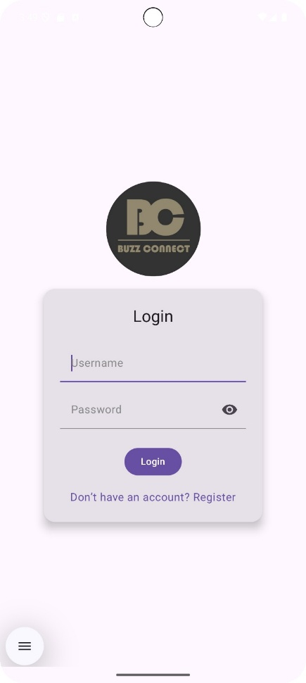

*#Figura 1 – Ecrã Login*

Como podemos ver, e como já foi referido, no **Ecrã Login** podemos visualizar o logotipo da aplicação, juntamente, com os dois espaços referidos para colocar **o** **Username e a Password**. Com o botão de **“Login”** para ser clicado assim que os espaços estejam preenchidos para assim conseguir aceder à aplicação.

Para clicar em **“Don’t have an account? Register”,** como já foi referido também, é uma zona para efetuar um registo na aplicação. Caso o utilizador não possua uma conta, serve esta zona para o efetuar.

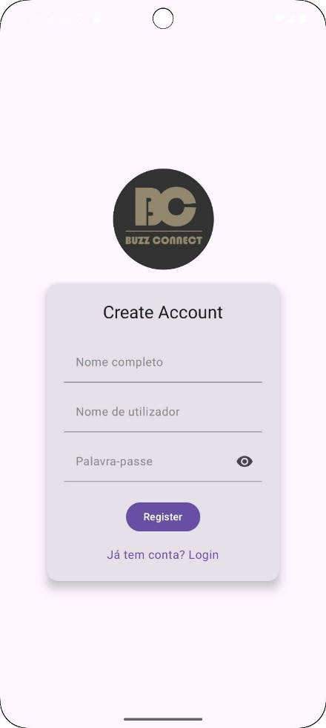

*#Figura 2 – Ecrã Register*

Para criar uma conta, irá ser deslocado ao **Ecrã Register**, onde terá de se registar com o **um** **Nome Completo, um Username e uma Password**, à sua escolha. Preenchendo os seus dados, clica no botão **“Register”** e a partir desse momento, passa a ser utilizador da aplicação.

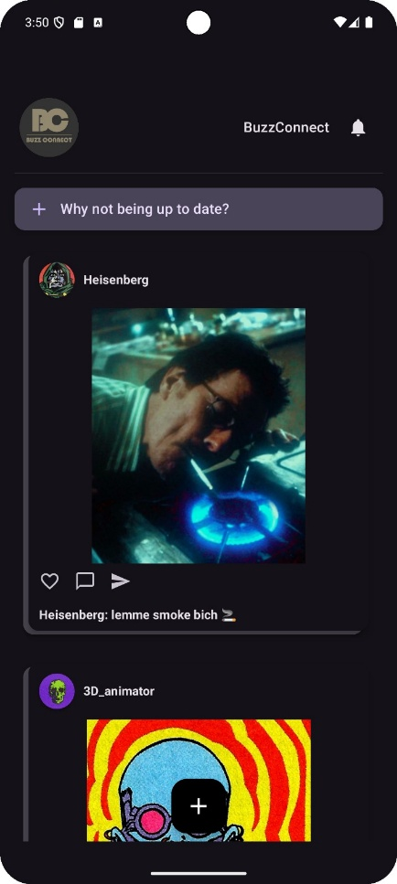

*#Figura 3 – Ecrã Home*

No **Ecrã Home** temos, no canto superior direito, o utilizador encontra um espaço que diz **“+ Why not being up to date?”** esse espaço serve para o utilizador criar publicações.

No decorrer do ecrã, o utilizador pode visualizar publicações realizadas por outros utilizadores que siga, podendo reagir com likes ou comentar essas publicações.

Já, na parte inferior do ecrã na posição central, encontra-se um **botão com três traços**. E esse botão permite o utilizador navegar por **cinco** **ecrãs**. São eles: **Ecrã Home**, **Ecrã Pesquisa**, **Ecrã Notificações**, **Ecrã Mensagens/Stories** e **Ecrã Perfil**.

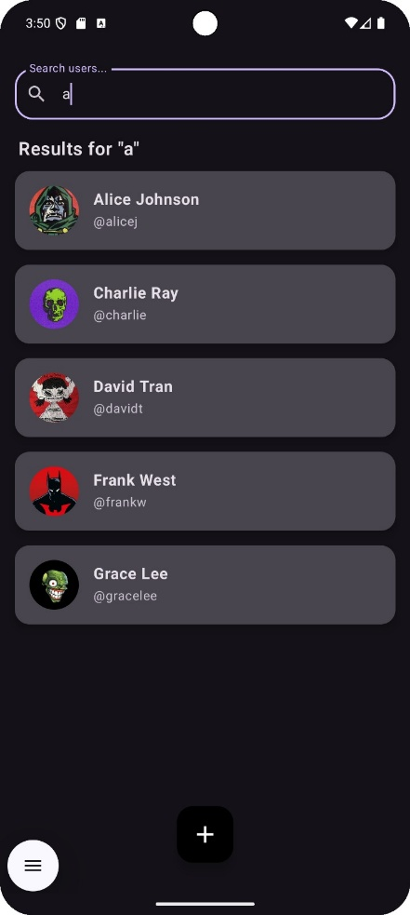

*#Figura 4 – Ecrã Pesquisa*

No **Ecrã Pesquisa**, encontramos uma **barra de pesquisa**, no topo do ecrã, onde o utilizador poderá encontrar outros utilizadores da aplicação.

E de baixo desta barra de pesquisa, podemos ver um **histórico de pesquisas** com alguns utilizadores da aplicação, pesquisas essas que o utilizador desta conta executou.

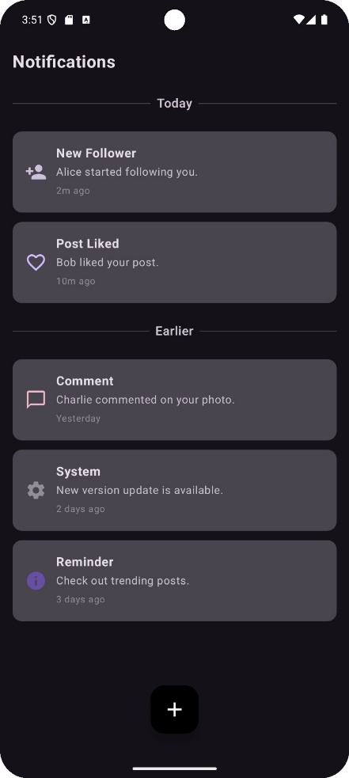

*#Figura 5 – Ecrã Notificações*

No **Ecrã Notificações**, podemos ver notificações que o utilizador recebe e o tipo delas também, como likes a publicações, como comentários a essas mesmas publicações, notificações de seguidores novos e também notificações de mensagens. E como se pode visualizar, as notificações estão divididas num **Earlier** (notificações de dias anteriores) e num **Today** (que são as notificações mais recentes).

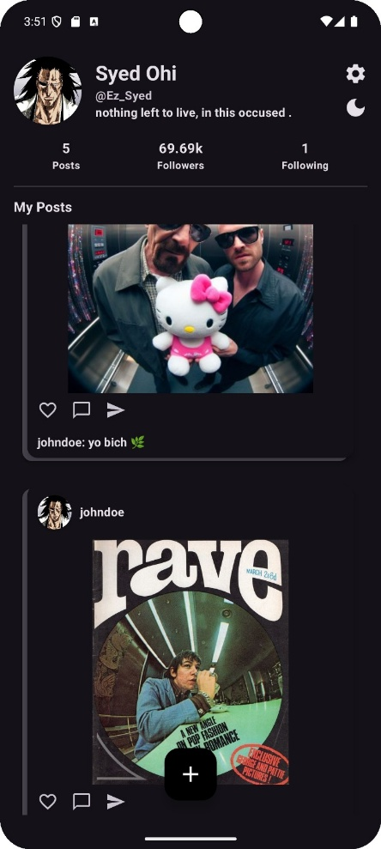 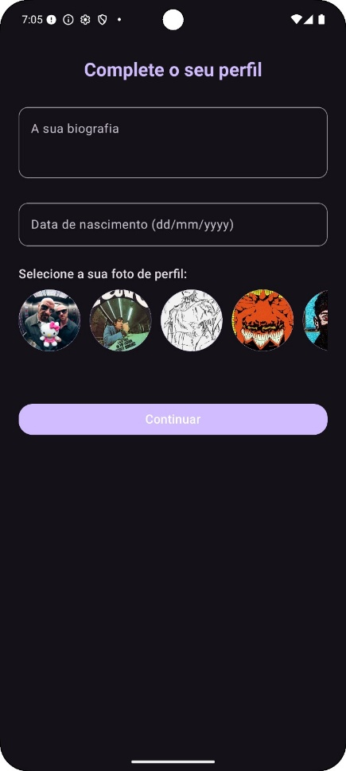

*#Figura 6 – Ecrã Perfil #Figura 7 – Ecrã Completar Perfil*

No **Ecrã Perfil**, podemos ver as publicações realizadas pelo perfil desse utilizador, no superior do ecrã, podemos visualizar a sua **foto de perfil**, como o **username** também. Podemos ver também a **quantidade de publicações que o utilizador efetuou**, quantas **contas seguem o utilizador** e quantas **contas são seguidas pelo utilizador.** No canto superior direito, podemos ver **dois** icons, **uma lua e uma roda**, essa lua permite a alteração do design da aplicação do **modo** **noturno** para o **modo claro** ou do modo claro para o modo escuro. A roda permite ao utilizador alterar os seus dados de conta, se assim o entender, podendo alterar o seu nome completo, o seu username ou a sua password.

Do lado temos o **Ecrã para Completar o Perfil**, se o utilizador estiver a **registar-se na aplicação pela primeira vez ele** terá de escolher uma das fotos disponíveis em “Selecione a sua foto de perfil”, juntamente, colocando uma Biografia à sua escolha e a sua Data de Nascimento.

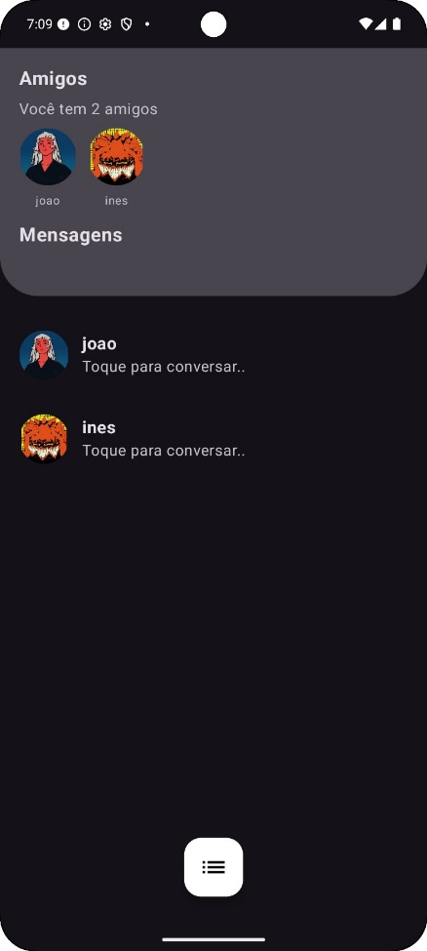

*#Figura 8 – Ecrã Mensagens*

Neste **Ecrã de Mensagens**, no superior do ecrã, vemos uma barra que indica a quantidade de utilizadores que a conta segue, exibindo o seu username e a sua foto de perfil.

Por baixo, temos a conversas iniciados pelo utilizador, **mensagens privadas** com outros utilizadores em que basta clicar na conversação e enviar uma mensagem de texto. Para iniciar uma conversa, o utilizador terá de solicitar ao utilizador com quem quer ter uma conversa para segui-lo. Porque apenas se pode ter uma conversa com um utilizador que se segue.

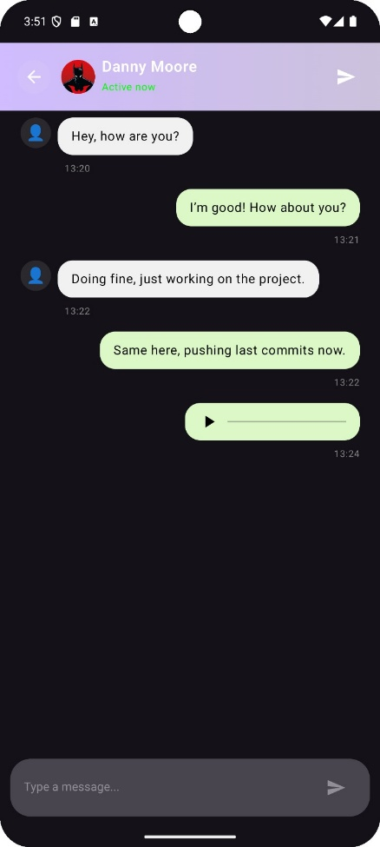

*#Figura 9 – Ecrã Chat*

Depois de clicar na conversa, o utilizador irá ser direcionado para o **Ecrã Chat**, nesse ecrã está toda a conversa efetuada com esse utilizador, podendo enviar mensagens de texto, podendo reagir as mensagens com emojis. Mantem uma boa conversa e dinâmica.

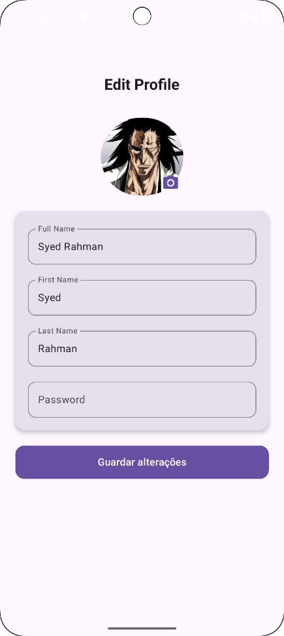

*#Figura 10 – Ecrã Definições*

Como foi falado, o utilizador pode alterar as suas definições de conta, podendo alterar o **Full** **Name, o First Name, o Last Name** e a sua **Password**. Isso o utilizador apenas poderá alterar no Ecrã de Definições. Alterando o que entender, basta clicar em **“Guardar alterações”.**

# **Programação da Lógica da Aplicação**

Apresentamos neste capítulo, um pouco do código efetuado que está na nossa aplicação. Iremos apresentar os códigos das funcionalidades e dos ecrãs da aplicação.

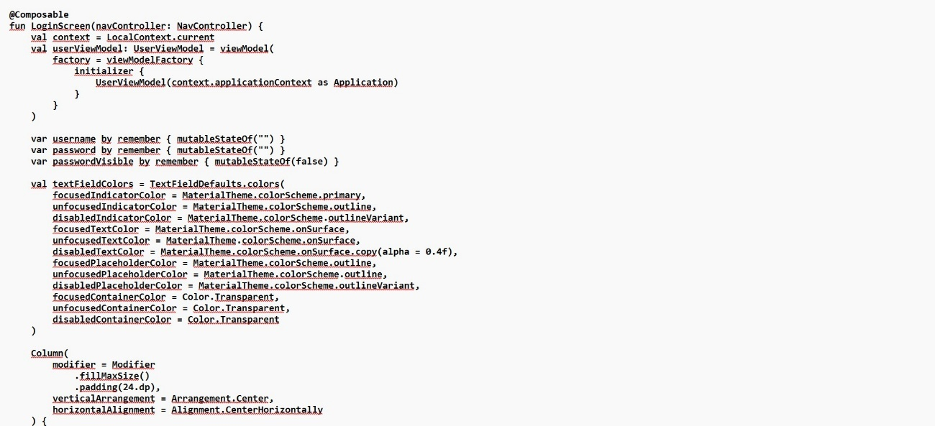

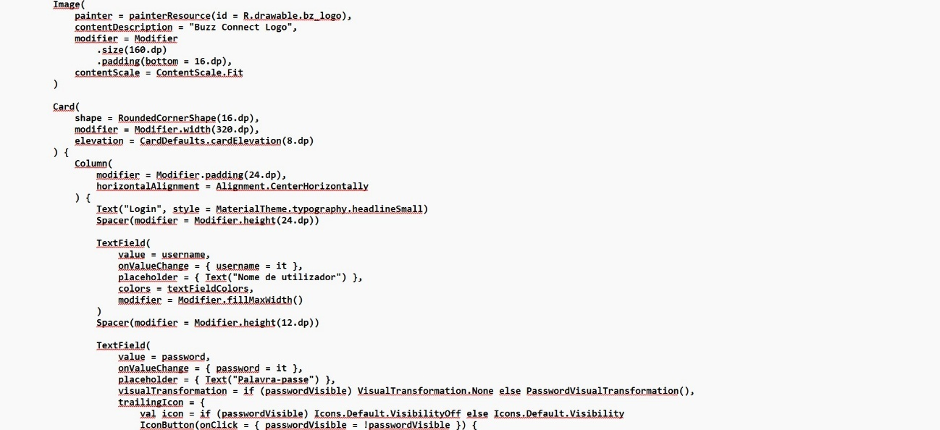

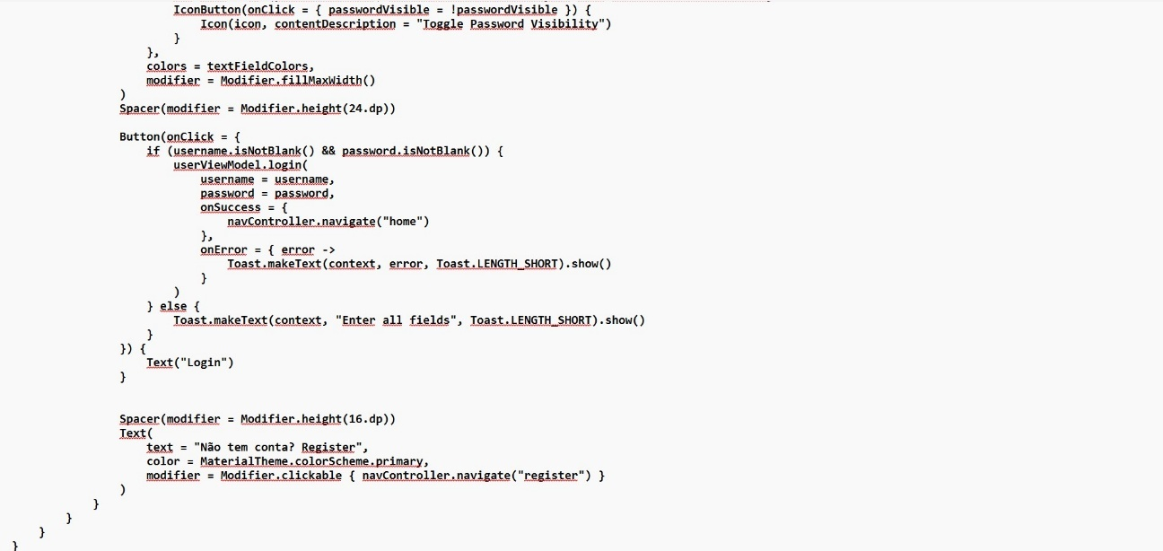

*#Figura 11 – Código Ecrã Login*

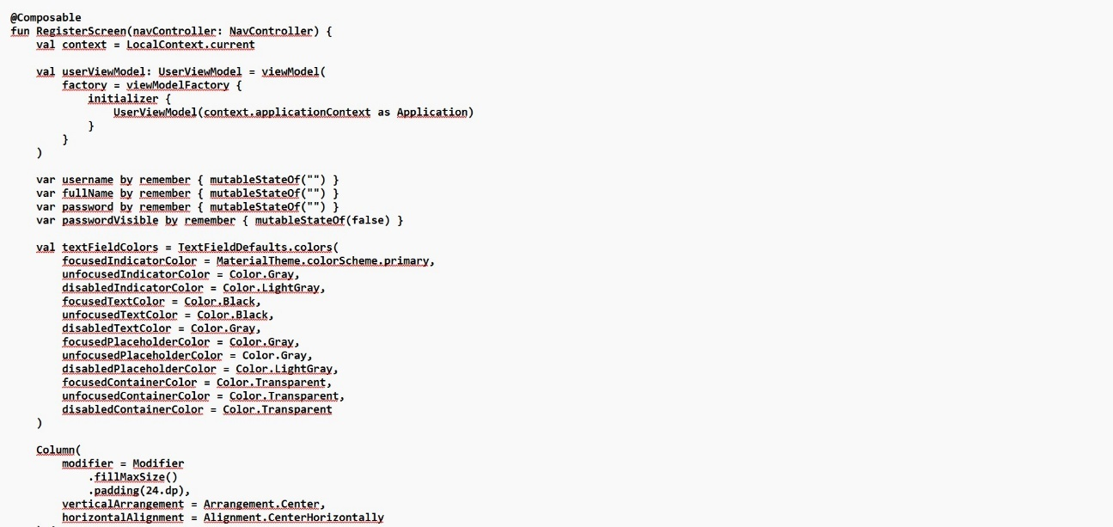

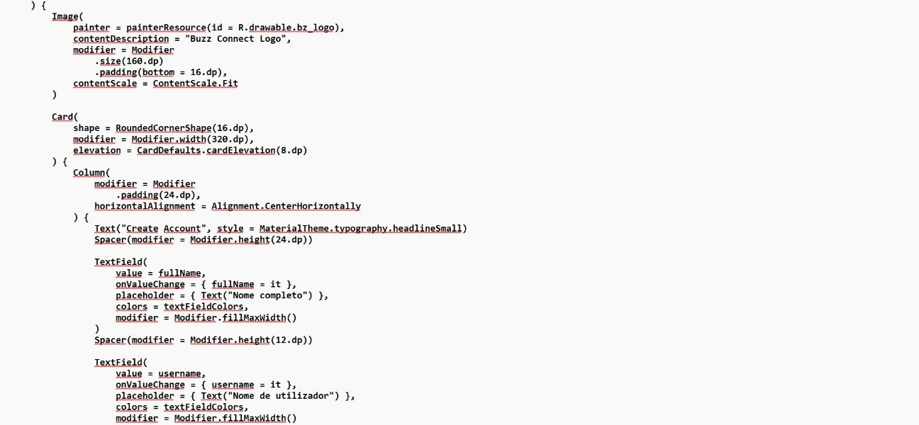

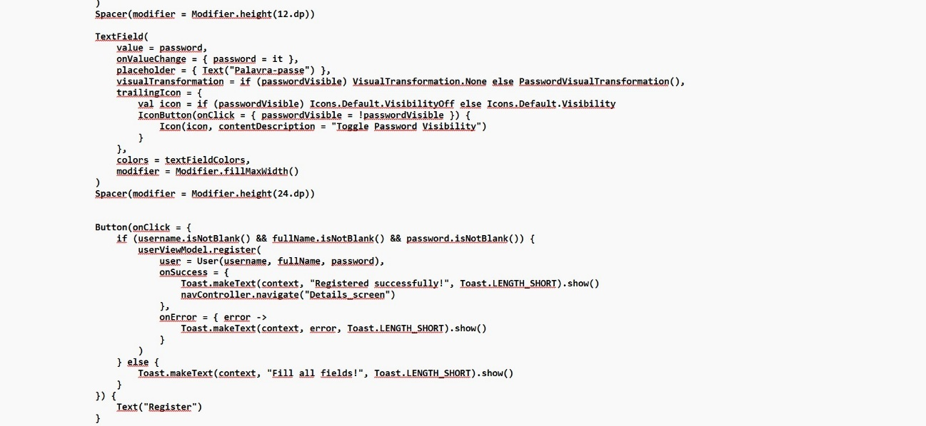

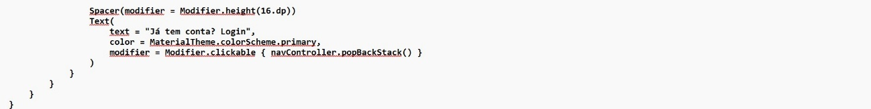

*#Figura 12 – Código Ecrã Register*

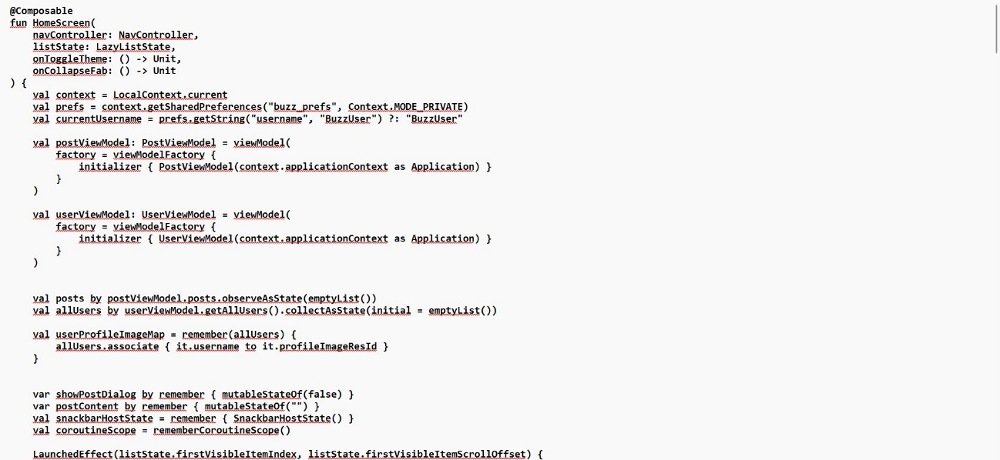

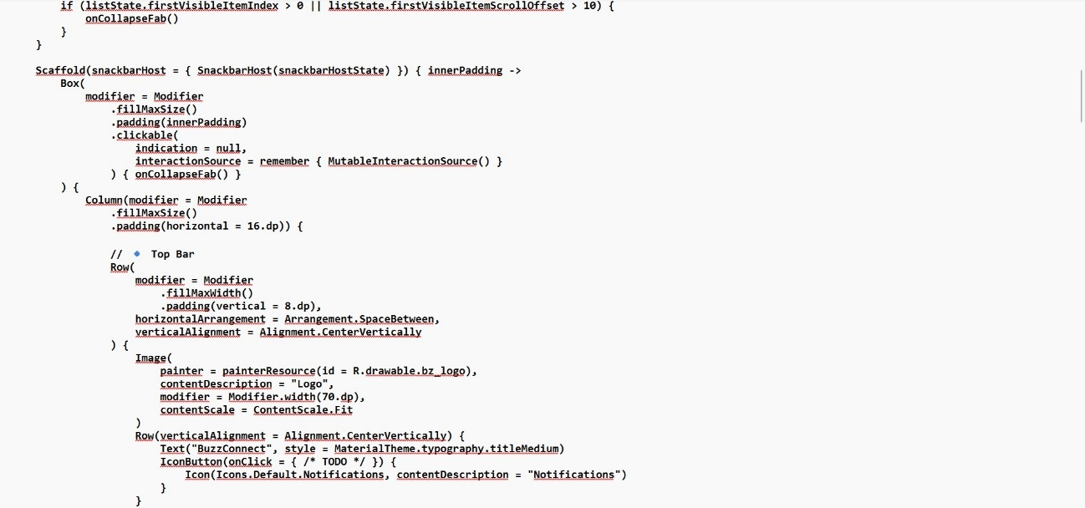

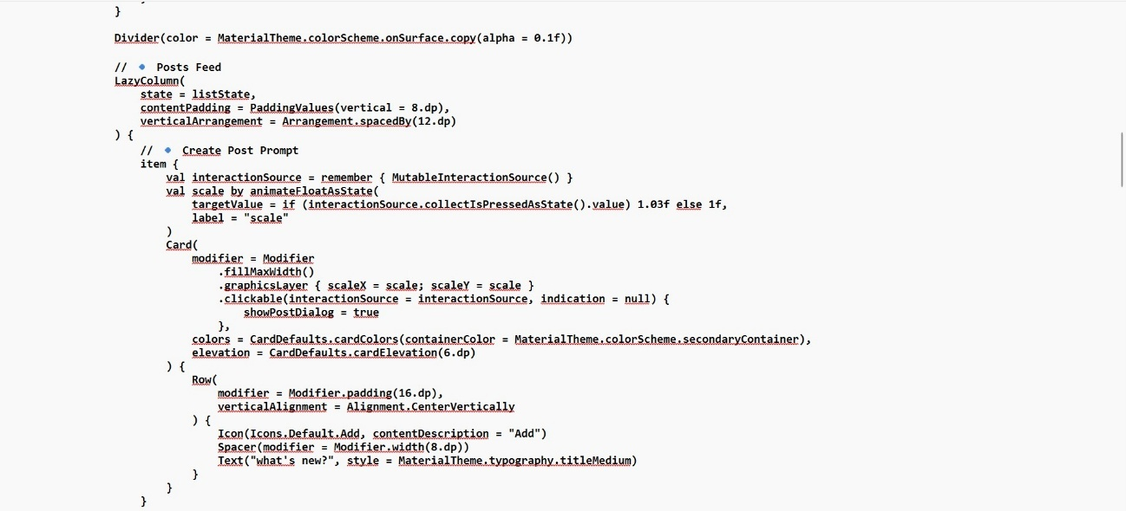

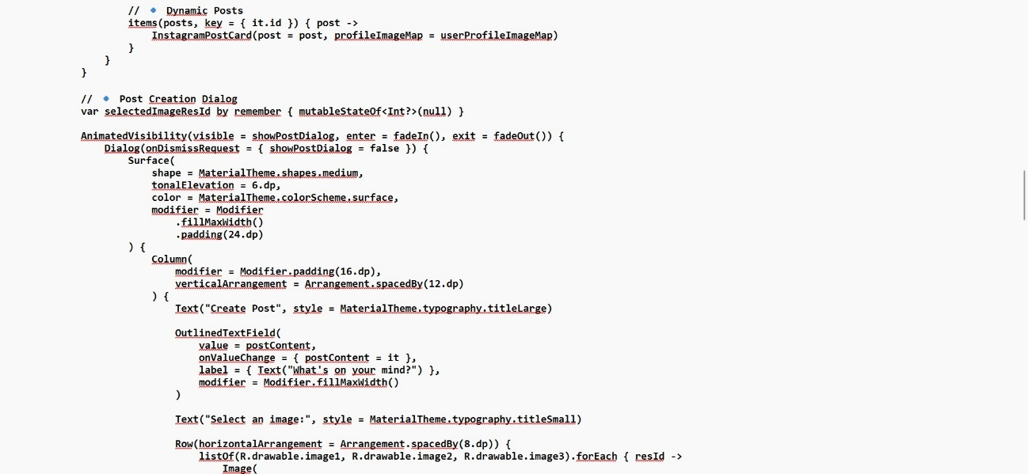

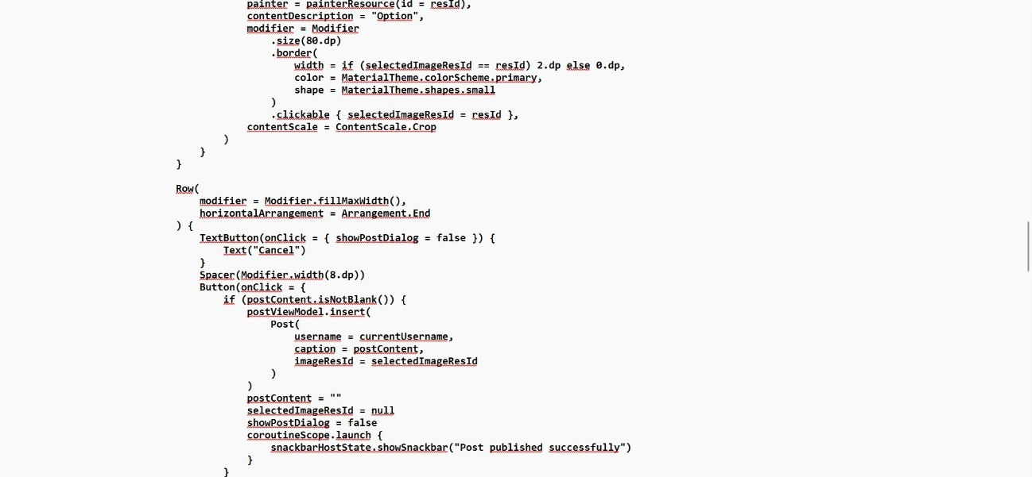

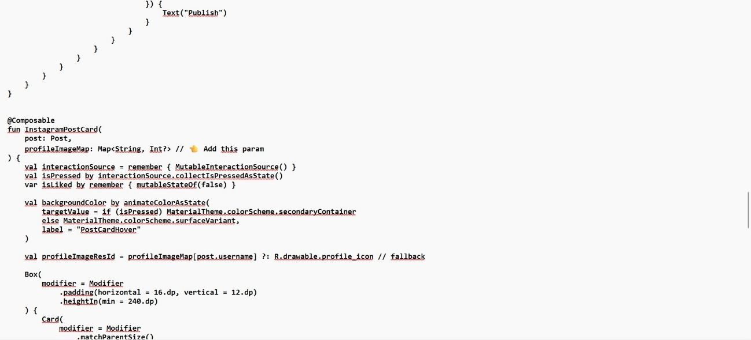

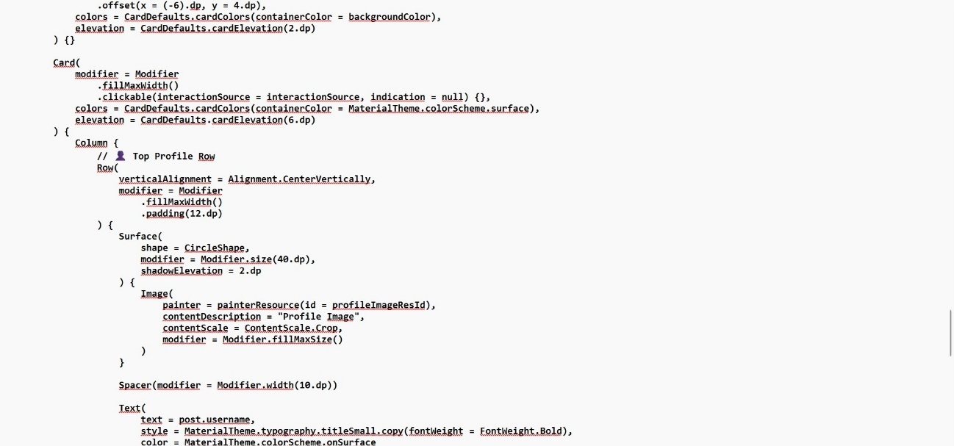

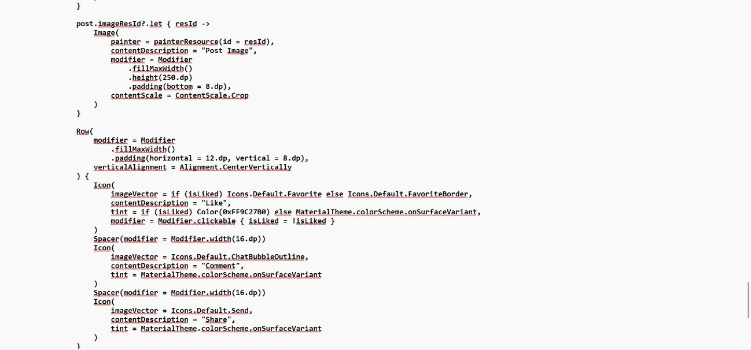

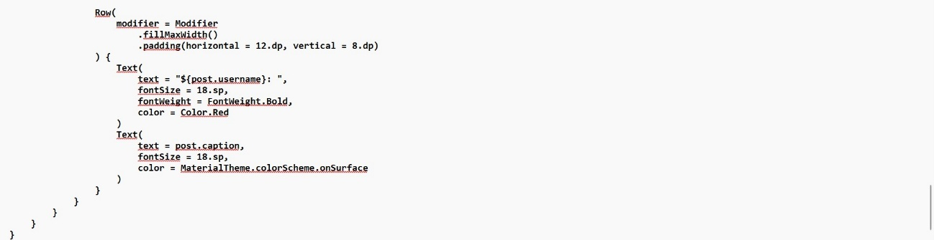

*#Figura 13 – Código Ecrã Home*

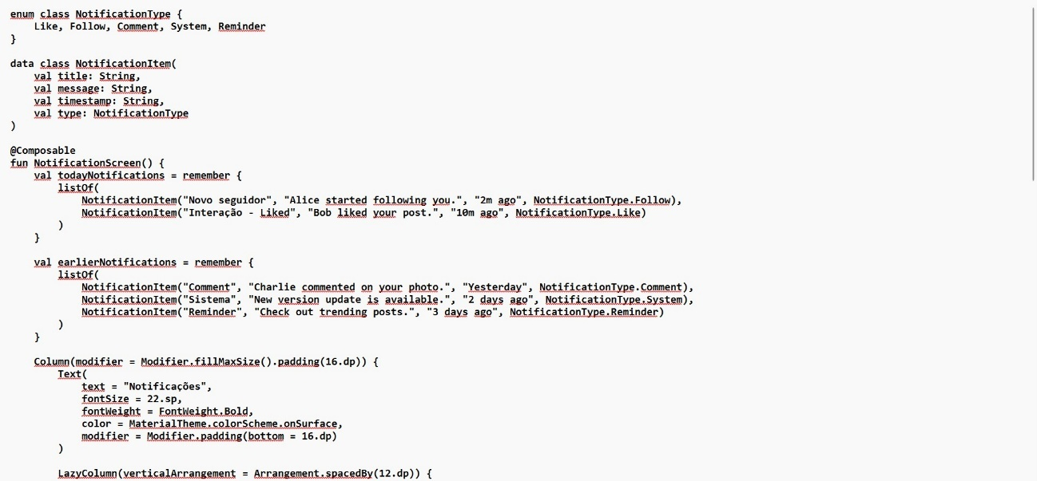

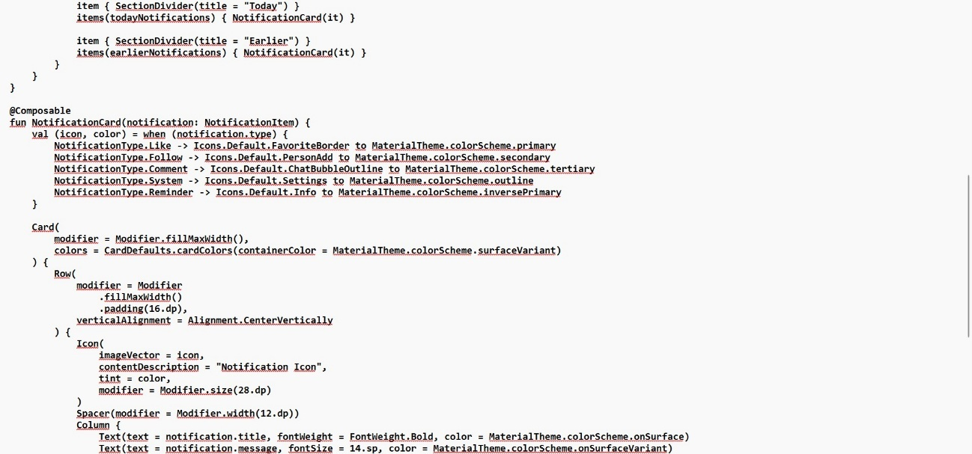

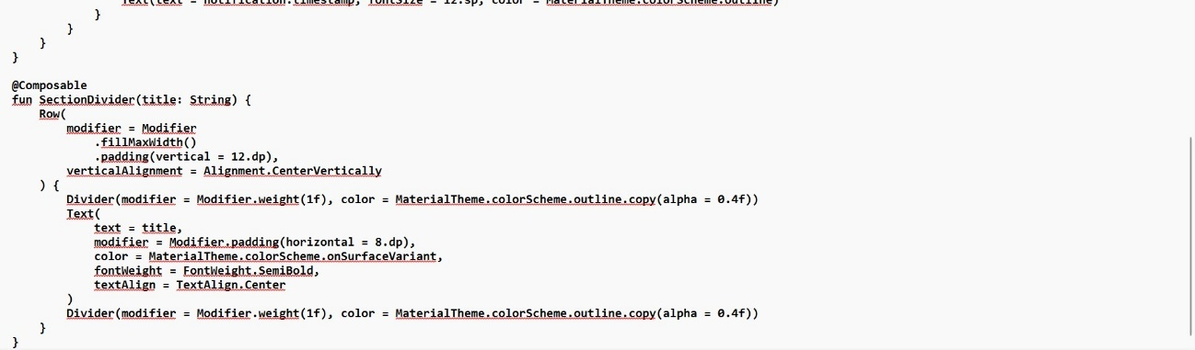

*#Figura 14 – Código Ecrã Notificações*

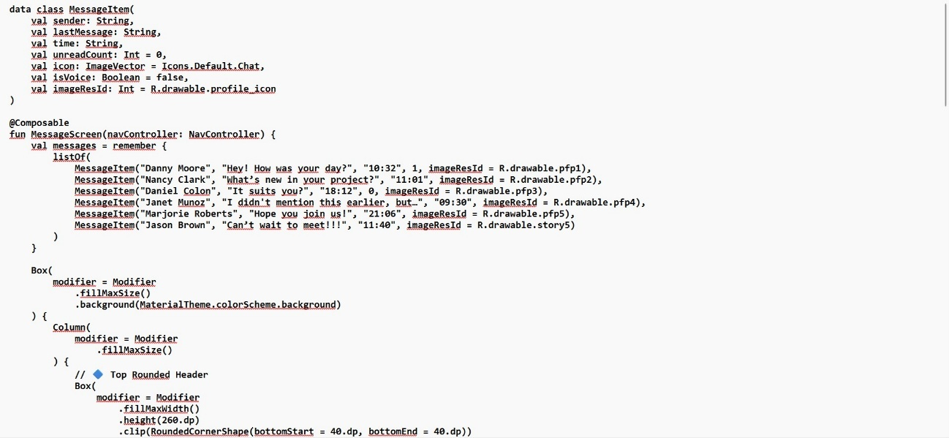

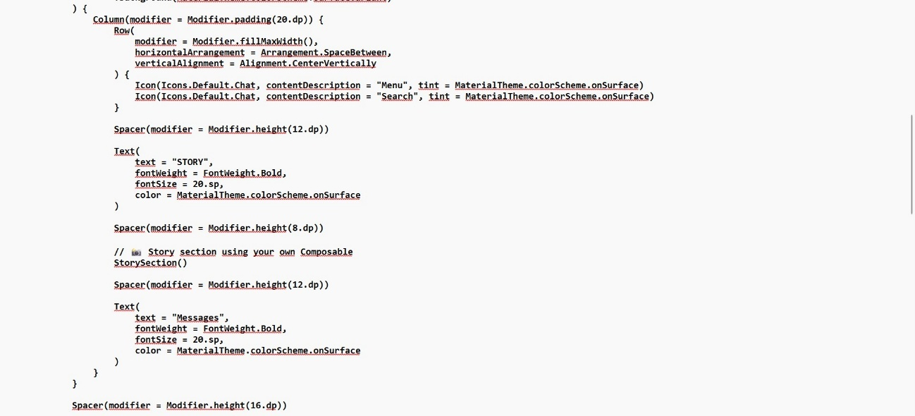

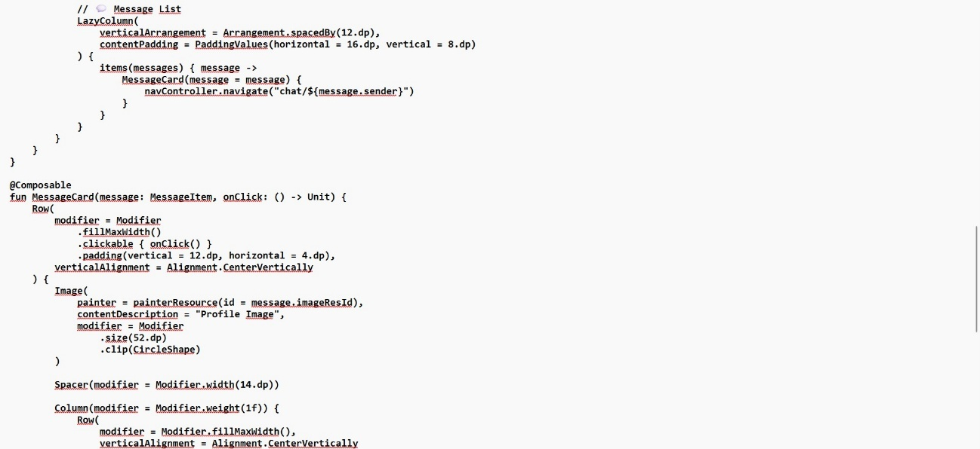

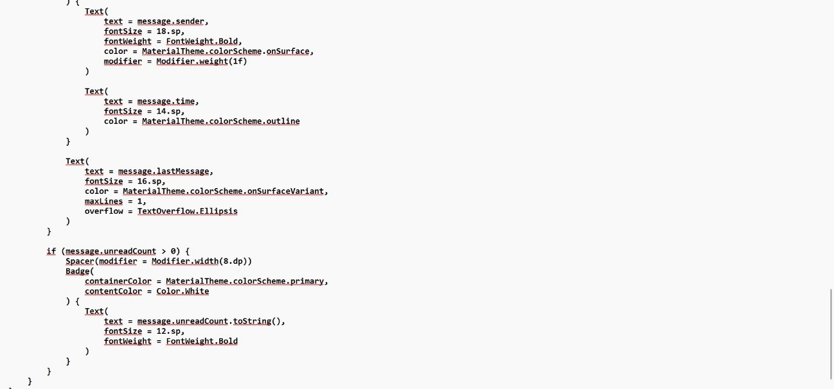

*#Figura 15 – Código Ecrã Mensagens*

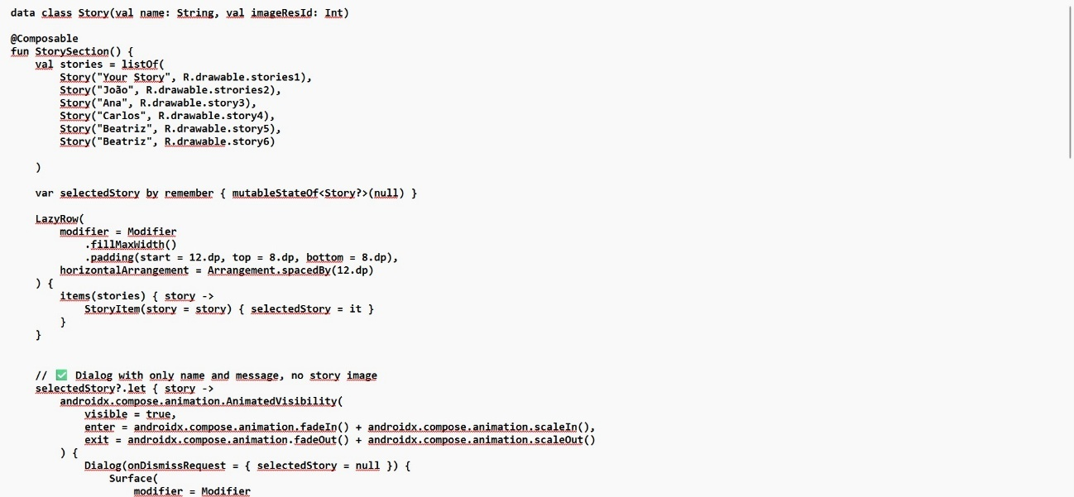

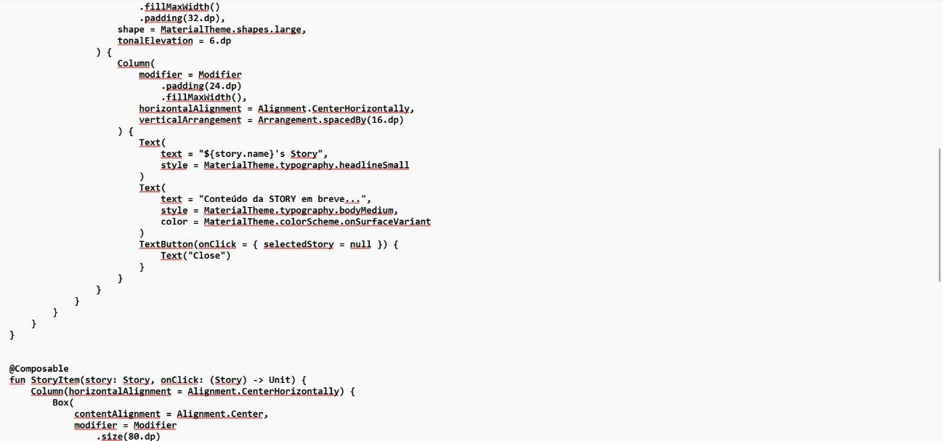

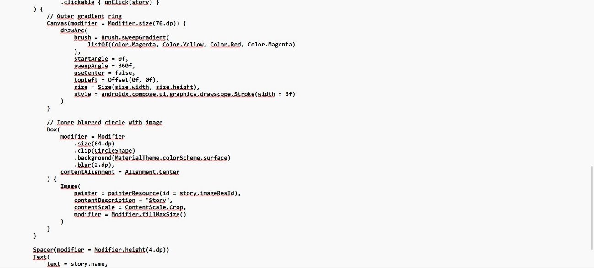

**

*#Figura 16 – Código Ecrã Stories*

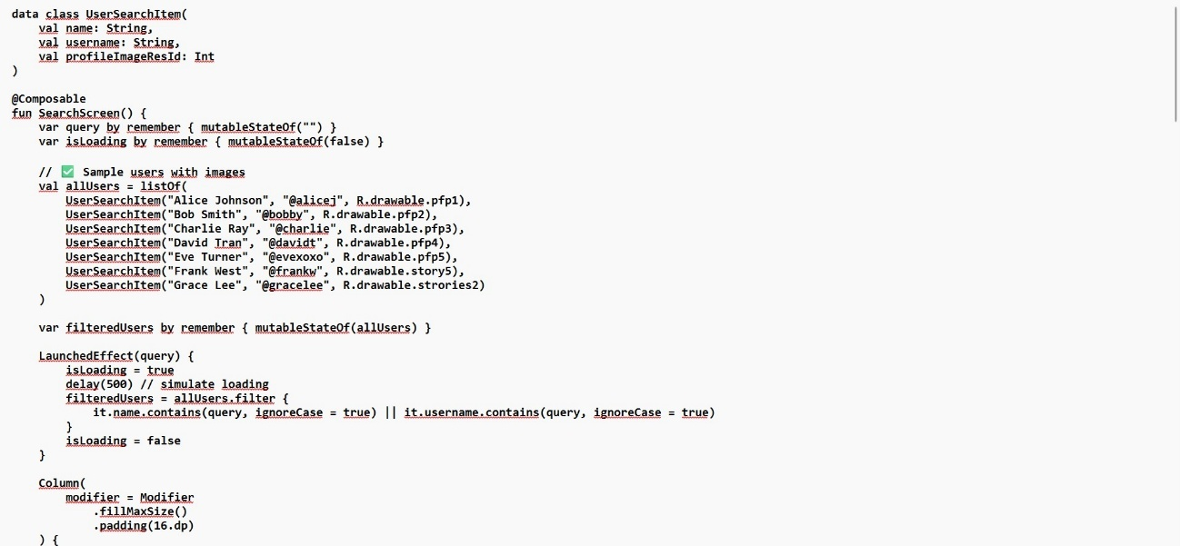

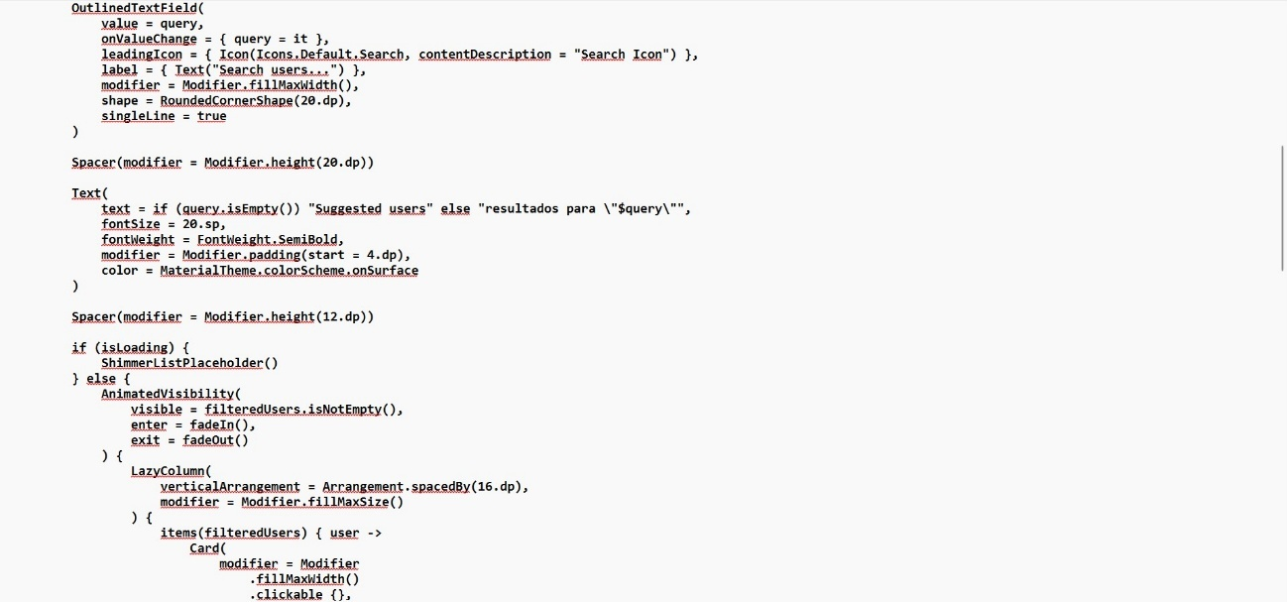

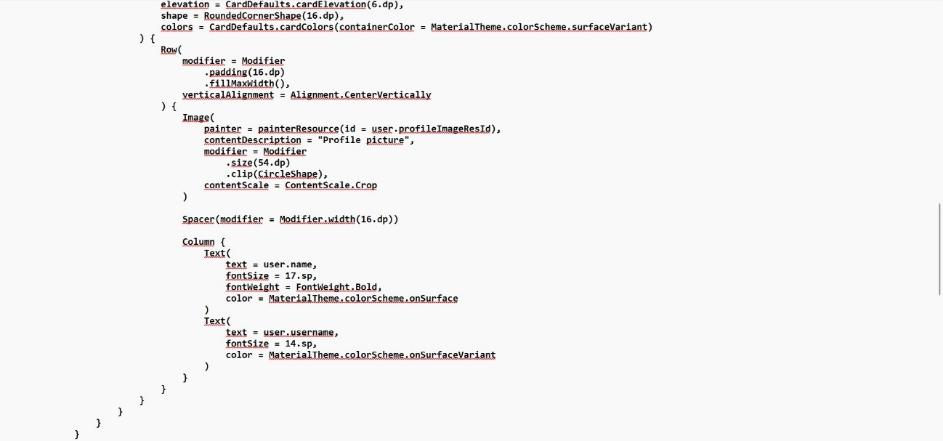

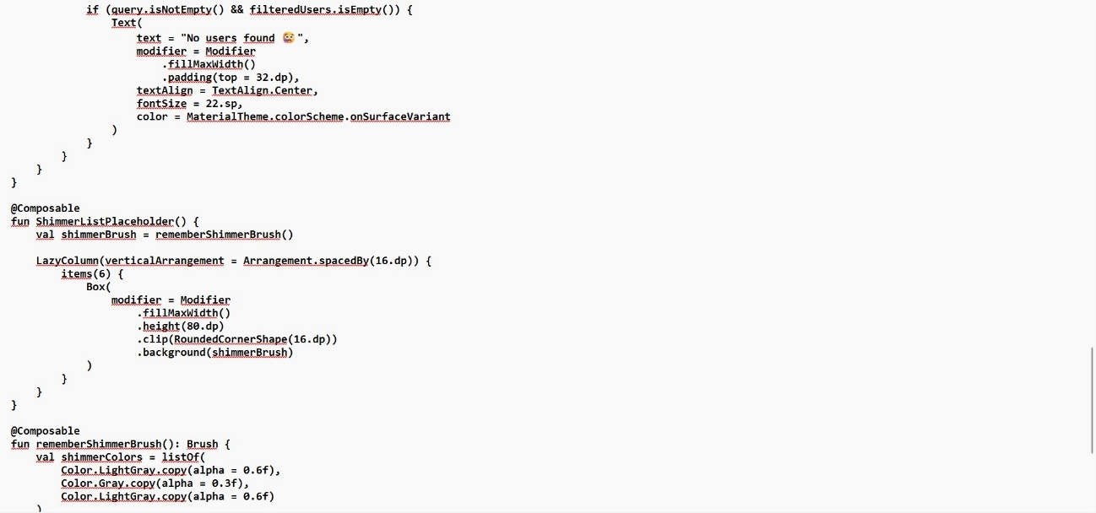

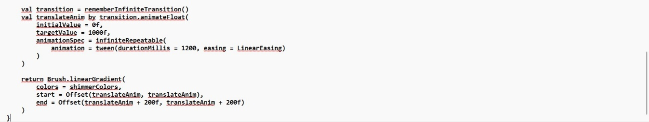

*#Figura 17 – Código Ecrã Pesquisa*

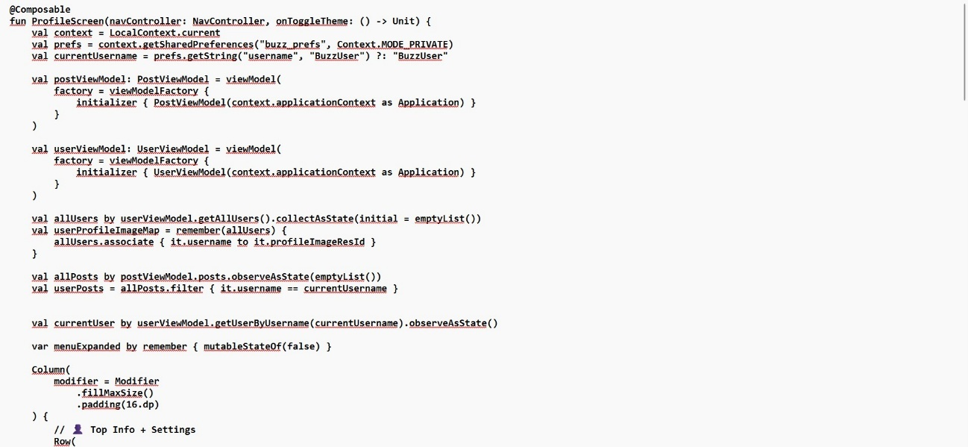

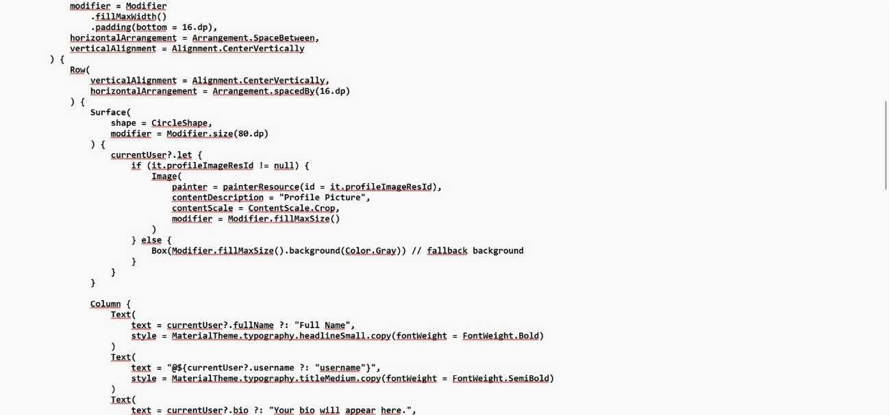

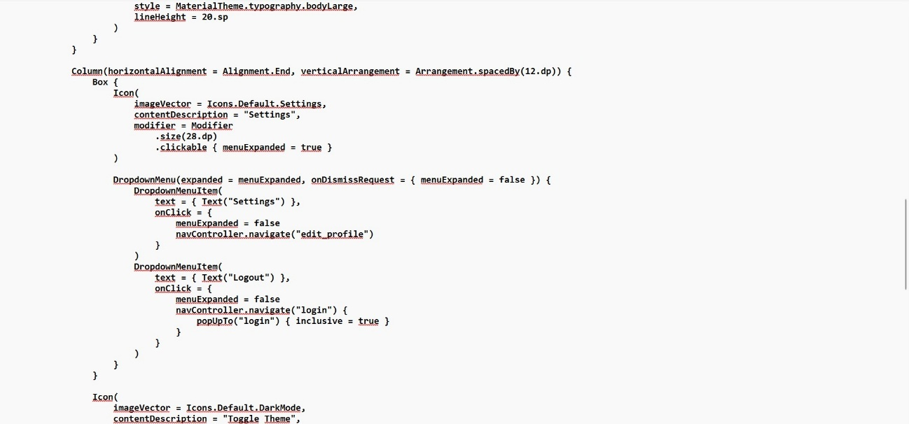

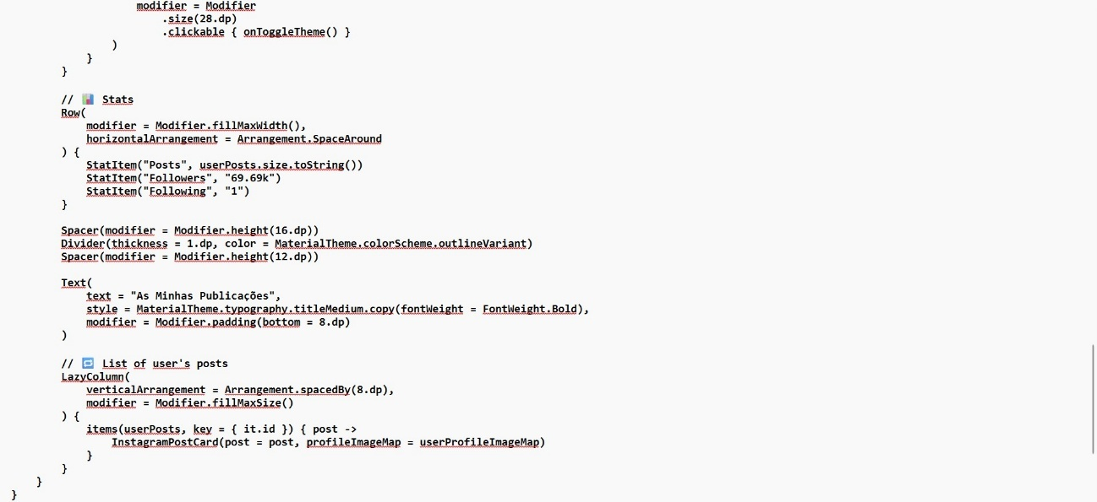

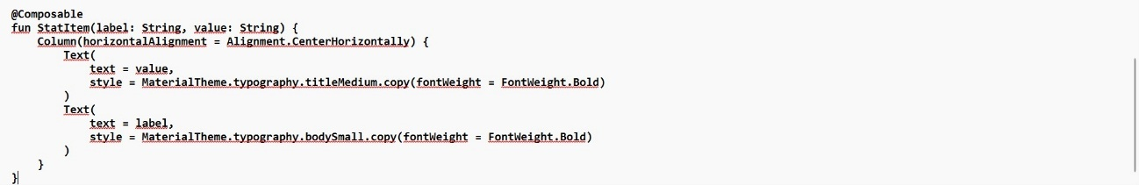

*#Figura 18 – Código Ecrã Perfil*

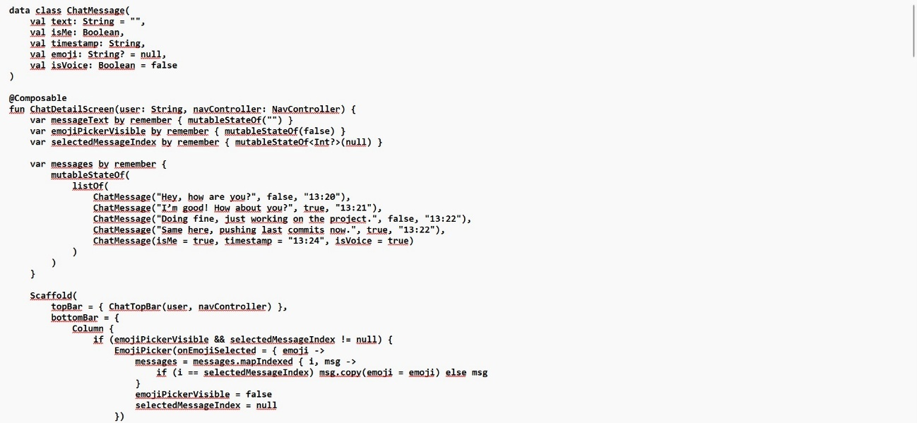

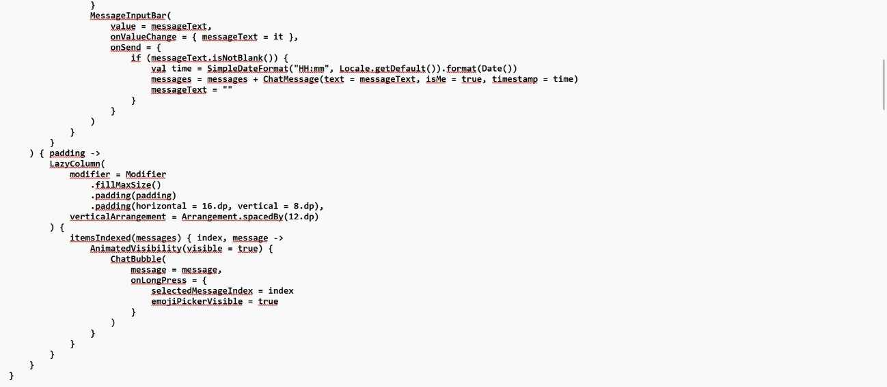

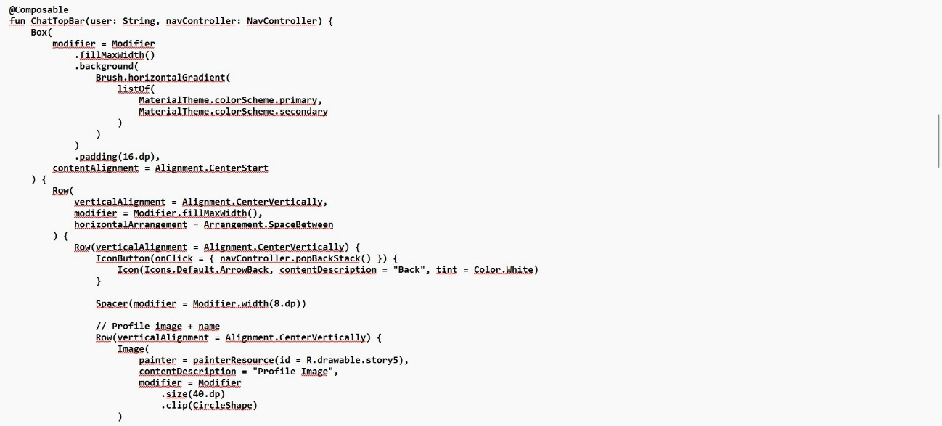

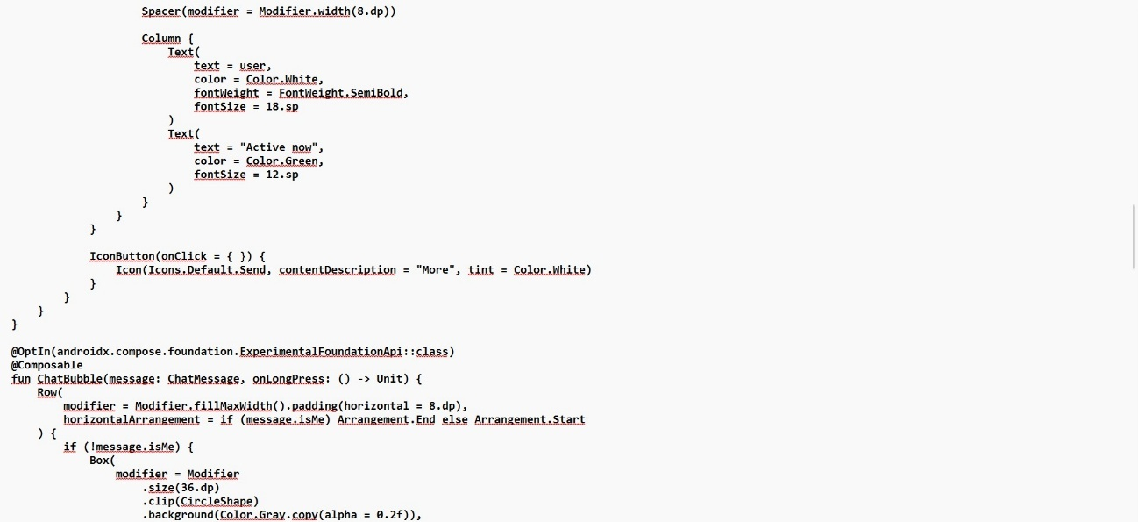

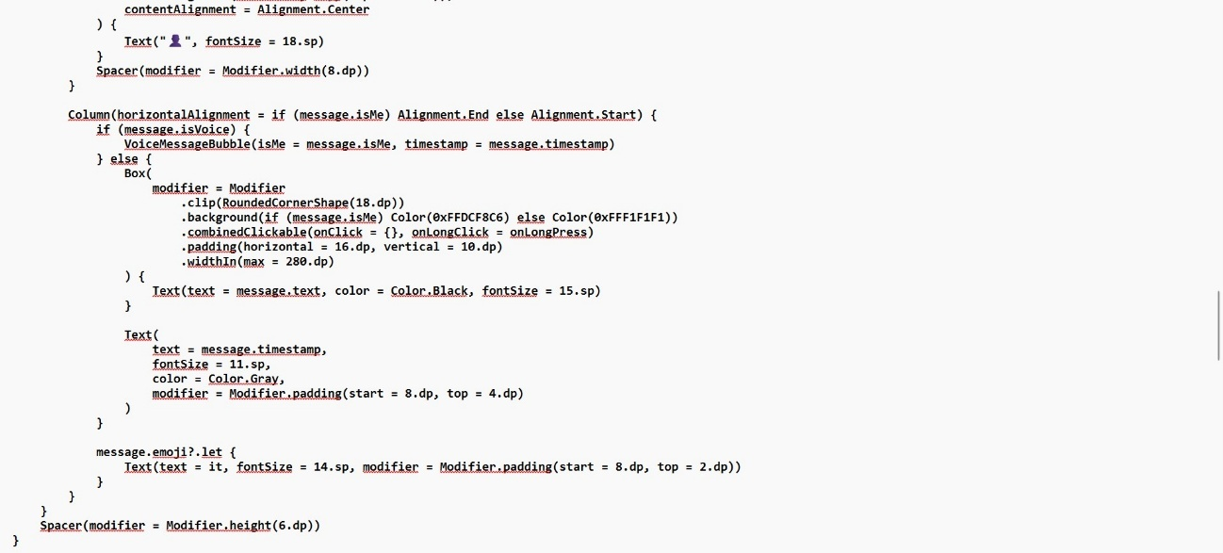

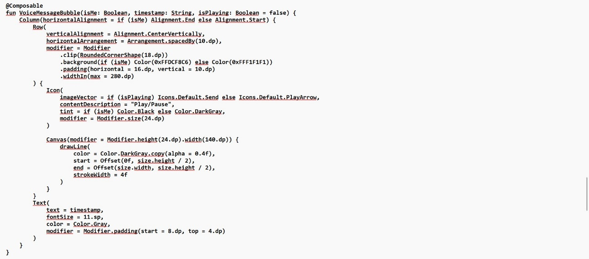

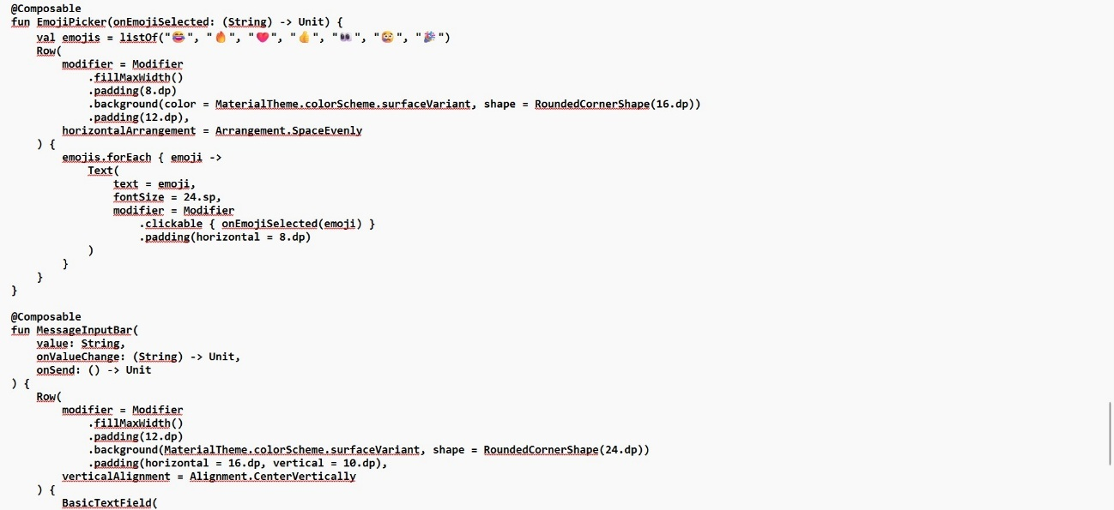

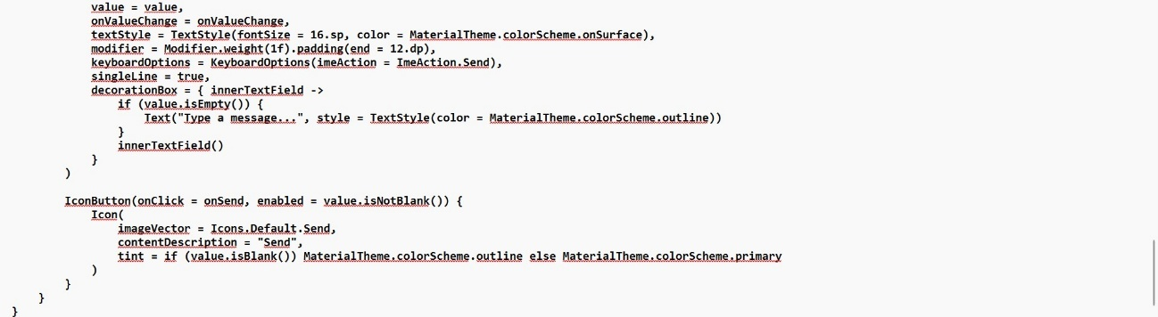

*#Figura 19 – Código Ecrã Chat*

# **Desenho Conceptual da Base de Dados**

Este modelo conceitual representa a nossa base de dados, que permite aos utilizadores publicar posts, comentar, receber notificações e trocar mensagens privadas. A estrutura é composta por cinco entidades principais: **User**, **Publicações**, **Comentários**, **Notificações**, e **Mensagens de Chat**, bem como as relações entre elas.

Para a implementação, utilizamos duas soluções complementares:

* **Room DB**, uma base de dados local que armazena os dados essenciais de cada ecrã, como publicações, utilizadores e mensagens, garantindo acesso rápido e offline;
* **Firebase**, que oferece suporte em tempo real para notificações e mensagens entre utilizadores, proporcionando uma experiência dinâmica e interativa.

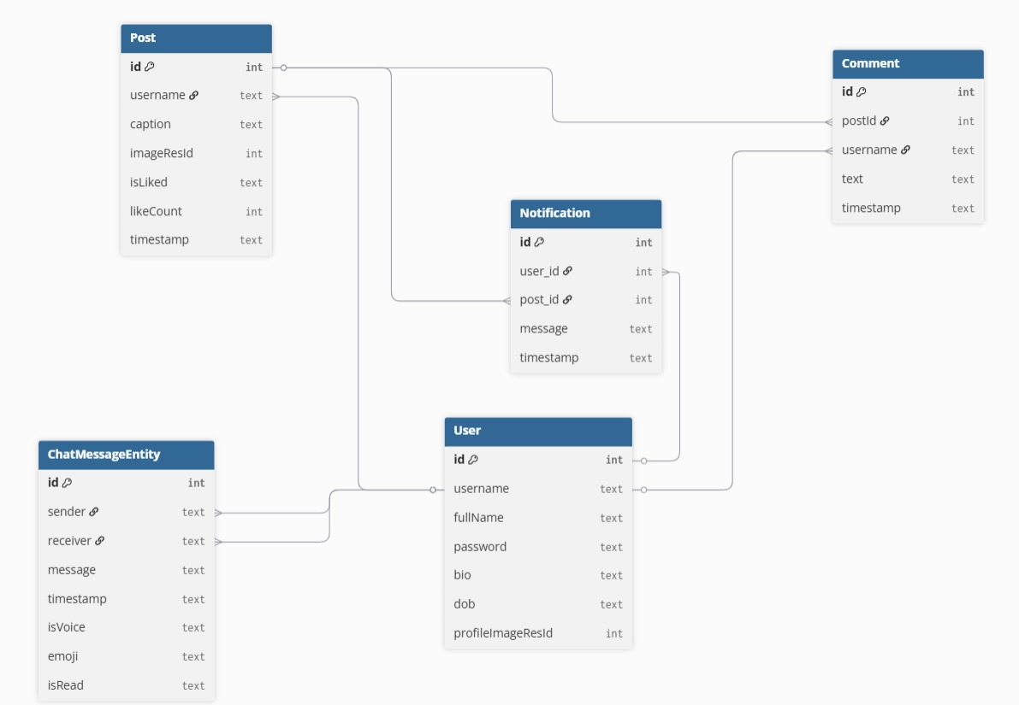

*#Figura 20 – Modelo Conceptual da Base de Dados*

# **Página Web da Aplicação e Screencast**

O nosso grupo desenvolveu a **página web da aplicação** de forma **local**, ou seja, ela não foi publicada na internet. Por esse motivo, incluímos alguns **screenshots** que mostram a versão completa do site, destacando a sua aparência, navegação e usabilidade, que foram pensadas para ser simples e intuitivas.

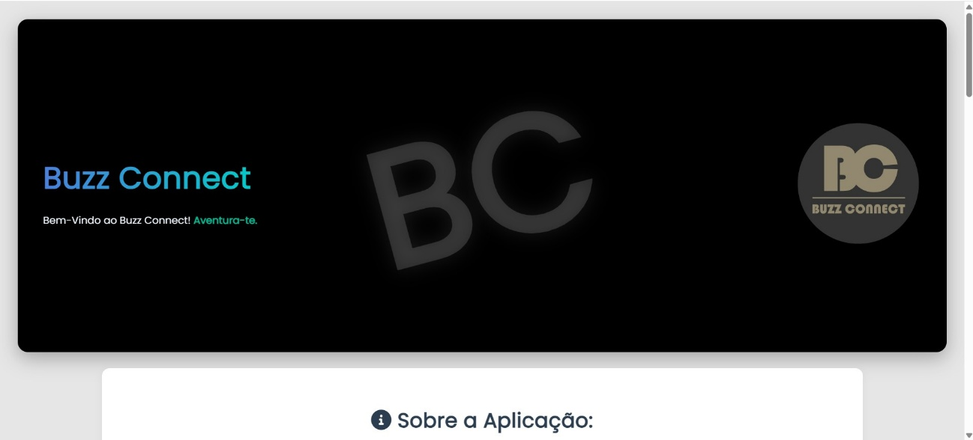

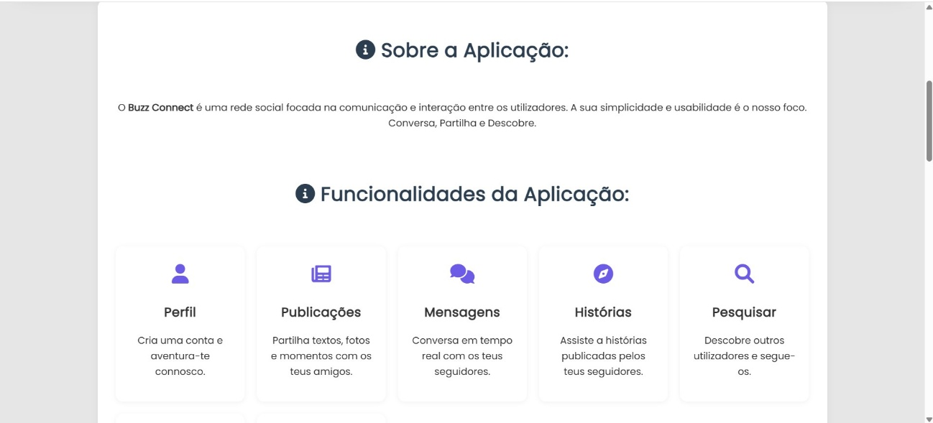

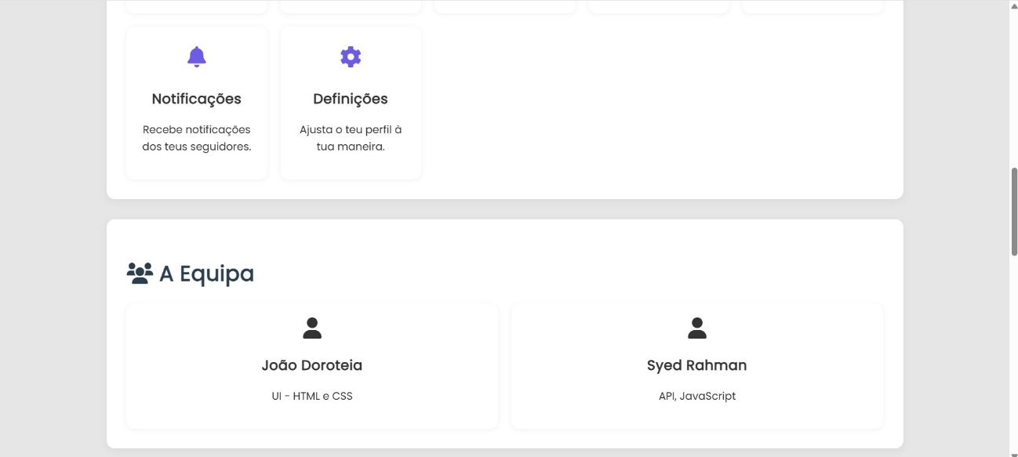

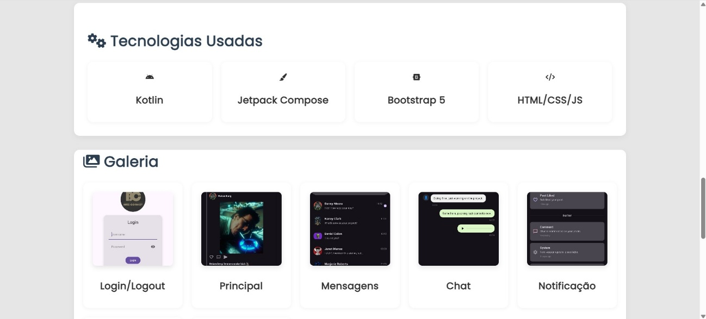

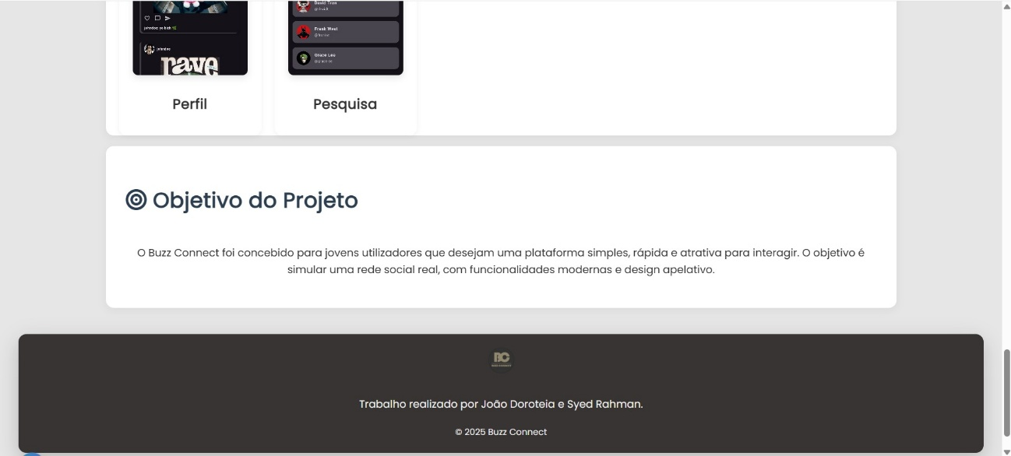

*#Figura 21 – Site local de divulgação da Aplicação*

O **Screencast** feito é a nossa aplicação final, ou seja, a nossa aplicação toda organizada e detalhada em pelo funcionamento.

Como o screencast da Aplicação tem um tamanho vasto para ser aqui introduzido, colocamos aqui o link de acesso ao nosso screencast:

<https://www.youtube.com/watch?v=WwTAKCIPXIM>

# **Testes com a Aplicação**

Pedimos à Inês Pereira para **Fazer uma Publicação**.

A Inês abriu a aplicação, já com um registo de conta efetuado, colocou os seus dados no Ecrã Login e entrou na aplicação, entrando na aplicação é confrontada com o Ecrã Home, e nesse ecrã, terá de clicar na tecla **“+ Why not being up to date?”** que se encontra no zona superior do ecrã. Quando ela acesa essa zona tem de selecionar uma imagem e colocar uma descrição.

Efetuado, a Inês nos transmitiu o seu feedback, dizendo que admirou a experiência de efetuar uma publicação na nossa aplicação. Apenas disse que as imagens selecionadas para a publicação poderiam ser melhores. Algo que nós iremos tentar melhorar no futuro.

Em seguida, pedimos à Elisabeth Sousa para **efetuar o seu Registo na aplicação**.

A Elisabeth inicia a aplicação e é confrontada com o Ecrã Login, como a Elisabeth não é possuidora de uma conta na aplicação, ela terá de efetuar o seu registo. Terá de clicar em **“Don’t have an account? Register”** e será direcionado para o Ecrã Register, onde terá de colocar o seu Nome Completo, o username e a password que entender.

Efetuado o Registo, volta ao Ecrã Login, ao colocar os seus dados, basta clicar no botão **“Login”** e consegue o acesso à nossa aplicação.

A Elisabeth gostou da experiência de efetuar um registo na nossa aplicação, dizendo que foi de fácil acesso, que foi prático e simples. Ou seja, seguindo as duas regras principais da nossa aplicação, Simplicidade e Usabilidade.

# **Conclusão**

Os resultados obtidos foram bastante satisfatórios, pelo que demonstra que a aplicação foi desenvolvida com sucesso.

Pois era uma motivação porque estamos a iniciar este trajeto e achamos desafiante criar este projeto, porque crescemos a acompanhar este tipo de Redes Sociais.

Dizer que tentamos fazer de tudo para colocar o sistema de **stories** na nossa aplicação, mas infelizmente, não conseguimos implementar na nossa Base de Dados, tivemos que “Desistir” deste sistema, num futuro tentaremos implementar este sistema que queríamos imenso ter na nossa aplicação.

Fica aqui o agradecimento, em nosso nome pessoal, para os docentes **Luís Garcia, Francisco Correia e Luís Rosário** por toda a ajuda que nos deram ao longo do tempo para a realização deste trabalho.